ИНФОРМАЦИОННЫЙ БЮЛЛЕТЕНЬ
БАЕВСКОГО СЕЛЬСКОГО ПОСЕЛЕНИЯ
АРДАТОВСКОГО МУНИЦИПАЛЬНОГО РАЙОНА
РЕСПУБЛИКИ МОРДОВИЯ
Является официальным печатным
изданием Баевского сельского
поселения Ардатовского муниципального района
Республики Мордовия
04 октября 2024 года №23
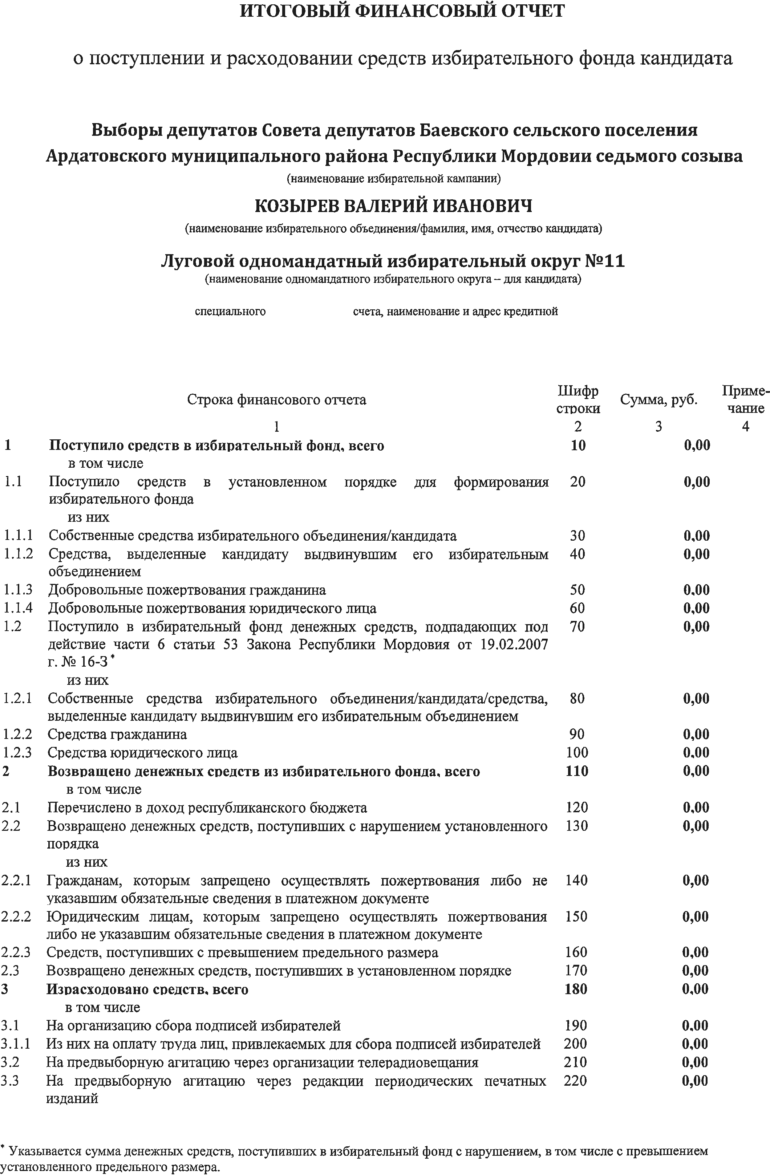 Информационный бюллетень Баевского сельского поселения Ардатовского муниципального района № 23 от 04.10.2024 года
Учредитель: Совет депутатов Баевского сельского поселения Ардатовского муниципального района Р.М. Тираж 3 экз.

